ΕΛΛΗΝΙΚΗ ΔΗΜΟΚΡΑΤΙΑ  ΥΠΟΥΡΓΕΙΟ ΠΑΙΔΕΙΑΣ  ΔΙΑ ΒΙΟΥ ΜΑΘΗΣΗΣ ΚΑΙ ΘΡΗΣΚΕΥΜΑΤΩΝ  ------ | 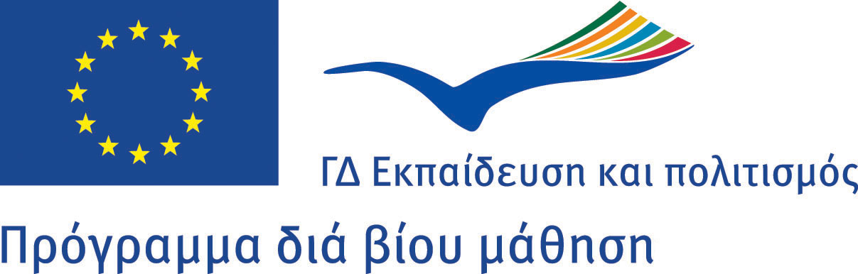  Leonardo da Vinci
ΙΔΡΥΜΑ ΚΡΑΤΙΚΩΝ ΥΠΟΤΡΟΦΙΩΝ
(Ι.Κ.Υ.)
ΔΙΕΥΘΥΝΣΗ ΕΙΔΙΚΩΝ ΠΡΟΓΡΑΜΜΑΤΩΝ ΔΙΕΘΝΩΝ ΥΠΟΤΡΟΦΙΩΝ
ΤΜΗΜΑ ΠΡΟΓΡΑΜΜΑΤΩΝ ΕΥΡΩΠΑΪΚΗΣ ΕΝΩΣΗΣ
------

ΙΔΡΥΜΑ ΚΡΑΤΙΚΩΝ ΥΠΟΤΡΟΦΙΩΝ - ΕΘΝΙΚΗ ΜΟΝΑΔΑ
ΠΡΟΓΡΑΜΜΑ ΔΙΑ ΒΙΟΥ ΜΑΘΗΣΗ - LEONARDO DA VINCI

ΔΕΛΤΙΟ ΣΥΜΜΕΤΟΧΗΣ

ΙΩΑΝΝΙΝΑ 28 ΙΑΝΟΥΑΡΙΟΥ 2011
Ξενοδοχείο «GRAND SERAI»

____ / ____ / ________

Ονοματεπώνυμο ___________________________________________________________

Διεύθυνση:_____________________________________ΤΚ________Πόλη_____________

Τηλέφωνο ______________________________e-mail______________________________

Φορέας____________________________________________________________________

Παρακαλώ διαλέξτε WORKSHOP:

1 ΚΙΝΗΤΙΚΟΤΗΤΑ 

2 ΕΤΑΙΡΙΚΕΣ ΣΧΕΣΕΙΣ 

3 ΠΟΛΥΜΕΡΗ ΣΧΕΔΙΑ
ΜΕΤΑΦΟΡΑΣ ΚΑΙΝΟΤΟΜΙΑΣ 

Πληροφορίες: Μ. Μασέλου / ( 210 37 26 315 / 6 210 32 21 863 / : mmaselou@iky.gr

